AUDITOR CGE — WORKIVA
Manual de Módulos
v2026 — Uso interno

¿Qué es el Auditor?
El Auditor es una aplicación de escritorio que combina dos tipos de funciones: conexión directa con Workiva (Wdesk) para consultar y escribir datos en el espacio de trabajo, y generación de archivos locales de Excel que se guardan en la carpeta que el usuario elija en su computador. No requiere abrir el navegador ni exportar archivos manualmente.
La aplicación dispone de los siguientes módulos, cada uno descrito en este manual con su función, los requisitos y los pasos de operación.
No todos los módulos trabajan de la misma forma. El Verificador de Sumas, el Llenado de Comparativos, Crear Período y Publicar Linking escriben directamente dentro de Workiva. El Extractor de Flujo de Efectivo y la Validación de Comparativos, en cambio, solo generan un archivo de Excel en tu computador y no modifican nada en Workiva.
El Auditor es de uso personal. Cada persona recibe su propia copia de la aplicación, con sus credenciales de Workiva dentro del programa, de modo que todo lo que se escriba queda registrado en Workiva a su nombre. Por eso el archivo ejecutable no debe compartirse ni prestarse: si otra persona usa tu copia, los cambios quedarán registrados como hechos por ti.

Pasos previos de la aplicación
El Auditor se distribuye como un único archivo ejecutable (Auditor.exe) que recibirás directamente. Guárdalo en tu computador y ejecútalo con doble clic; no requiere instalación.
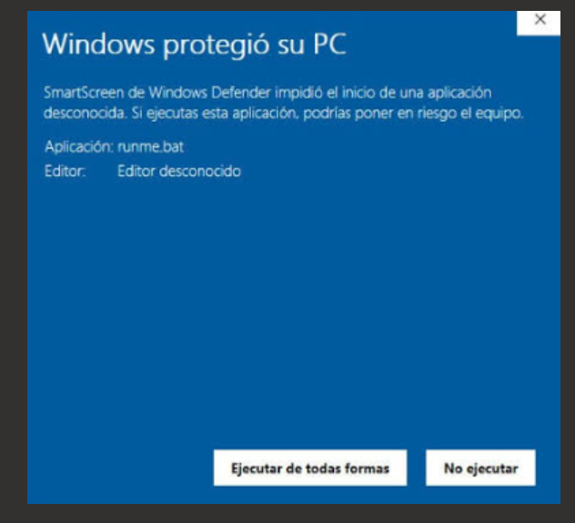
Si al descargar la aplicación y al intentar ejecutarla arroja un error con la pantalla azul con este mensaje pop-up, deberán abrir un ticket en la mesa de ayuda para que se les habilite el uso de la aplicación. El ticket debe ser generado en la Categoría: Aplicaciones de escritorio y en la Subcategoría: Homologación de software. Con ese paso realizado el equipo de soporte les habilitará la aplicación y podrán acceder a todos los módulos de esta, los cuales están detallados más abajo.

Entrando a la aplicación
Al ejecutar el “Auditor” se mostrará la siguiente pantalla. De inicio les aparecerá el módulo de Verificación de Sumas, de igual manera se puede observar el resto de módulos tales como Llenado de Comparativos, Flujo de Efectivo y Validar Comparativos. Más abajo se detalla su función y sus requisitos.
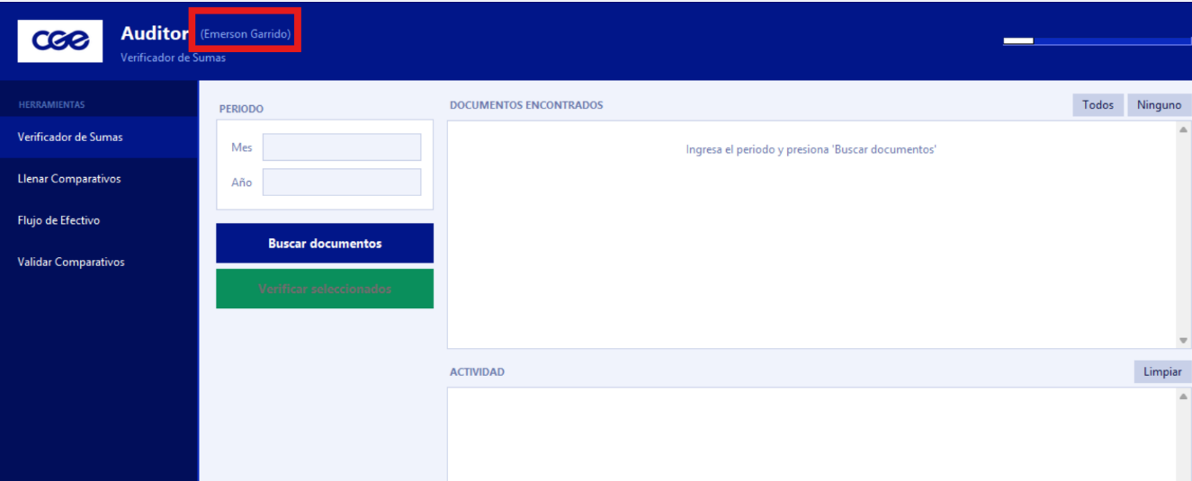

01 | Verificador de Sumas | ● Disponible

QUÉ HACE
Accede a los documentos Word (docx) de los Estados Financieros directamente en Workiva y para un período dado revisa automáticamente todos los cuadros que contienen valores que los totales y sub-totales coincidan con la suma de sus componentes.
Detecta filas y columnas de subtotal en tablas, acumula sus sumandos y señala cualquier diferencia que supere el umbral configurado (por defecto, 1).
Además de sumar hacia abajo (que cada total cuadre con las filas que tiene encima), también revisa las sumas horizontales: los cuadros que tienen una columna "Total" a la derecha, que debe ser igual a la suma de las columnas de detalle en esa misma fila. Las celdas expresadas en porcentaje (por ejemplo 9 %, 84 %, 100 %) también se reconocen como cifras y se verifican igual que los montos.

DÓNDE SE GUARDA EL RESULTADO
Al finalizar, los hallazgos se escriben automáticamente en Workiva en el siguiente archivo:
Archivo: Verificación de Sumas MM.AAAA
Ruta: Estados Financieros / AAAA / [Mes] AAAA

Ejemplo para junio 2026: Estados Financieros / 2026 / Junio 2026
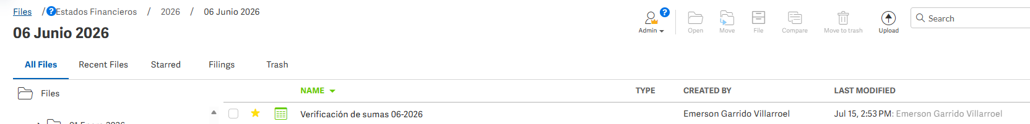

CAMPOS DE ENTRADA
- Mes
- Año

CONDICIONES NECESARIAS
- Que existan documentos con nombre "EE.FF MM-AAAA" en el workspace (espacio de trabajo).

PASOS DE USO
- Escribe el mes (ej: 06) y el año (ej: 2026) en los campos del panel izquierdo.
- Haz clic en "Buscar documentos". Aparecerá la lista de Estados Financieros encontrados.
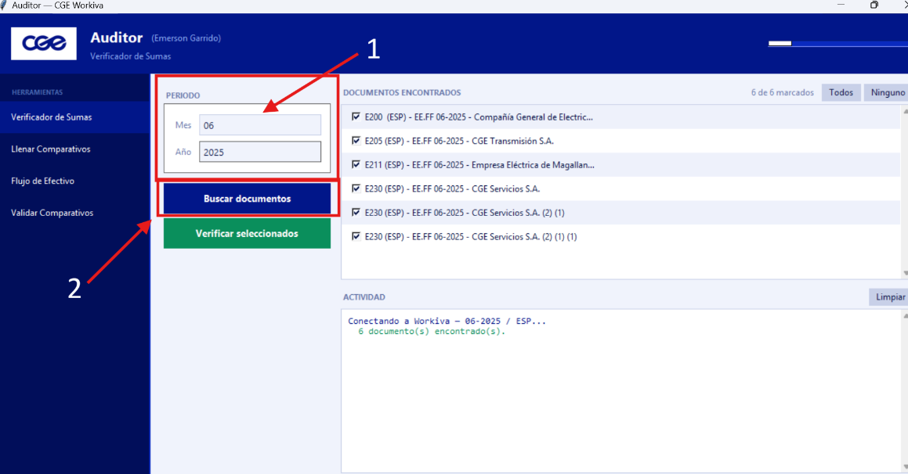
- Marca los documentos a revisar (o usa "Marcar todos") y presiona "Verificar seleccionados".
- Presiona en "Verificar seleccionados" para hacer la comprobación de sumas
- El panel de Actividad muestra el progreso. Los errores aparecen en amarillo; los documentos sin diferencias, en verde.
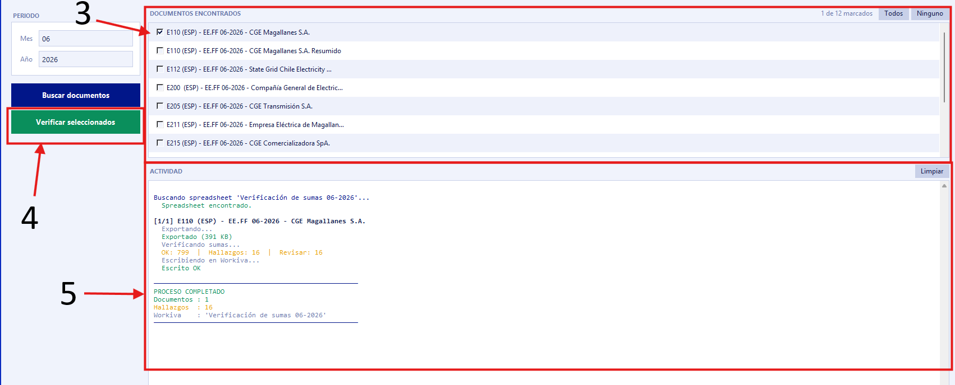
- Al finalizar, el resumen queda guardado automáticamente en el archivo Verificación de Sumas MM.AAAA dentro de la carpeta del mes en Workiva, con cinco hojas por cada sociedad revisada: el resumen (E###), Hallazgos, Revisar_manual, Verificadas_OK e Indice_cuadros.
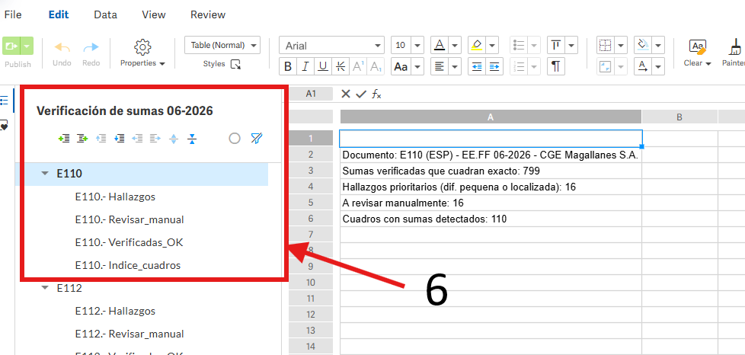
- Al ingresar en la pestaña de Hallazgos saldrá una tabla con las diferencias prioritarias. Cada fila indica la sociedad, el cuadro o nota donde está la diferencia, la fila y la columna afectadas, el valor impreso, el calculado y la diferencia entre ambos, además de la regla con que se sumó el cuadro y la causa probable. El resto de las diferencias queda en Revisar_manual.
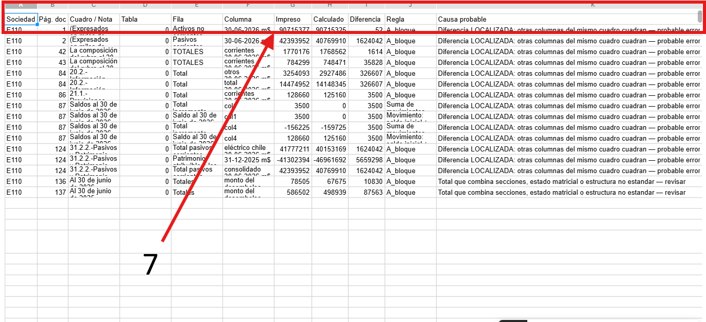

02 | Llenar Comparativos | ● Disponible

QUÉ HACE
Copia automáticamente los valores del período anterior hacia las columnas comparativas de cada hoja dentro de los archivos Individuales de Workiva. Evita el llenado manual fila por fila.
La mayoría de las notas de los Estados Financieros muestra dos columnas de cifras. Una es la del período que se está cerrando, que llega sola desde Workiva a través de las conexiones. La otra es la columna comparativa, que muestra el mismo dato pero del período anterior, y esa no llega sola: alguien tiene que abrir el archivo del período pasado, buscar la cifra y copiarla. Como cada archivo Individual tiene decenas de hojas, y cada hoja decenas de filas, hacerlo a mano toma horas y es fácil equivocarse de fila.
El módulo abre la hoja Bases, una hoja que viene dentro del mismo archivo y que contiene los parámetros del cierre, y lee de ahí dos fechas: la del período actual y la del período con el que hay que comparar. Con la fecha del comparativo busca en Workiva el archivo Individual de esa misma sociedad correspondiente al período anterior. Es el mismo nombre de archivo, cambiando solo el mes y el año.
Luego entra hoja por hoja. En cada una mira los encabezados y ubica la columna comparativa, que es la que lleva la fecha del período anterior. Las columnas del período actual, y las que se alimentan de consultas o de SAP BPC, las deja fuera, porque esas se actualizan solas.
Ubicada la columna, empareja las filas. No copia la fila 10 en la fila 10: busca cada partida por su nombre o por su código de cuenta de SAP BPC, y ahí deja el valor que le corresponde. Por eso funciona aunque el cuadro haya cambiado de tamaño entre un período y otro; si en la nota se agregó o se quitó una línea, cada cifra igual queda donde va.
Solo escribe números, solo en celdas vacías y siempre que el archivo y las celdas de destino no estén bloqueadas para escritura. Si la celda destino tiene una fórmula, como una suma o un subtotal, no la toca. Si tiene texto, tampoco. Y si la fila no tiene nombre ni código, la salta.

CAMPOS DE ENTRADA
- Mes
- Año

CONDICIONES NECESARIAS
- Que existan archivos con el formato "E###_IND_MM-AAAA_Base Notas …" en el workspace (espacio de trabajo).
- Que la hoja de bases esté actualizada y que sea consistente con el período a llenar.
- Que las celdas en las cuales escribirá NO estén bloqueadas, al igual que los archivos.

PASOS DE USO
- Ingresa el mes y año del período a llenar (ej: 09-2026).
- Haz clic en "Buscar archivos". La aplicación buscará en Workiva todos los archivos “Excel” individuales del período.
- Selecciona los archivos a procesar. Puedes usar "Marcar todas" o elegir solo algunos.
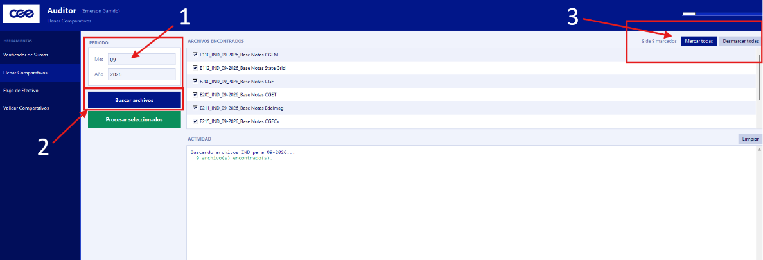
- Al hacer clic en "Procesar seleccionados" saldrá una alerta que advertirá que el sistema escribirá directamente en Workiva para evitar errores de procesos; es una medida de prevención.
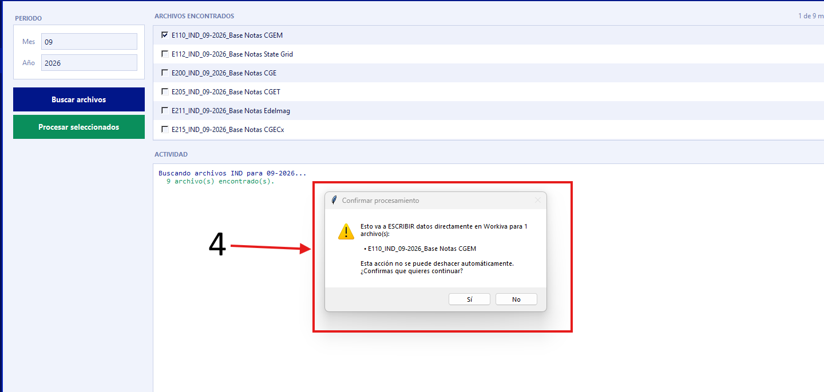
- Haz clic en "Procesar seleccionados". El panel de Actividad mostrará hoja por hoja cuántas columnas se escribieron.
- Luego de que termina de procesar saltará un mensaje pop-up que dirá los archivos que se procesaron, los OK, los errores (ERR) y cuánto tardó en cada uno.
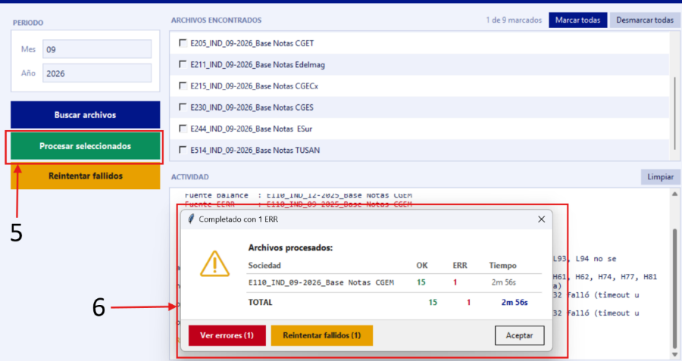
- En la pantalla pop-up en que aparecen los detalles de cuántos OK o ERR (los errores), puedes hacer clic en "Ver errores" para ver un detalle más a fondo de esto.
- En los detalles a fondo se puede ver las hojas e incluso qué celdas son las que presentan errores, para poder revisar si es necesario más a fondo.
- Luego de haber corregido los errores uno puede reintentar los fallidos para no tener que correr todo el proceso nuevamente.
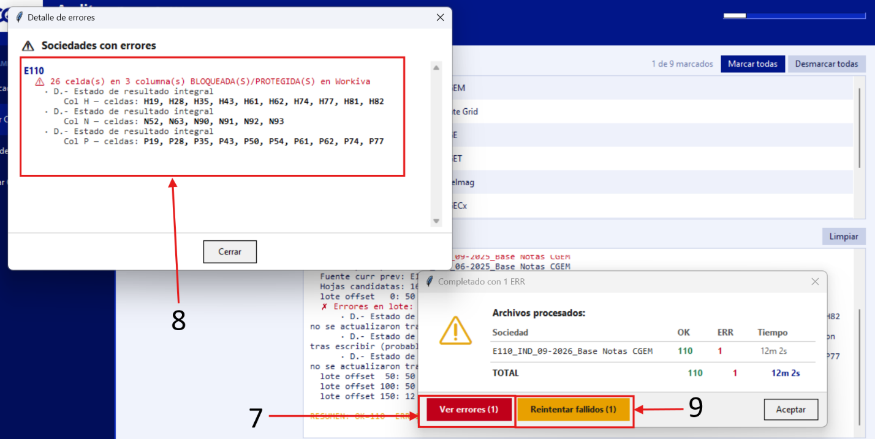
- Luego de hacer clic en "Aceptar" se puede ver en la actividad cosas como el detalle de los archivos que tomó como base para rellenar el archivo deseado, de igual manera que las hojas con errores.
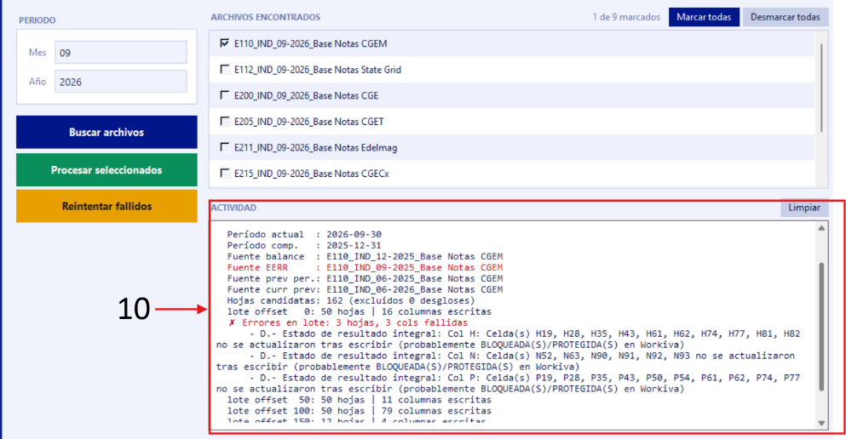

REGLAS AUTOMÁTICAS APLICADAS
- Hojas de balance: solo se procesan cuando el mes es 03 (marzo).
- Hojas con fórmulas en las celdas destino: se omiten sin modificar nada (sumas/subtotales).
- Hojas ya llenadas (con valores numéricos en la columna comparativa): se saltan.

03 | Flujo de Efectivo | ● Disponible

QUÉ HACE
Descarga el Estado de Flujo de Efectivo de una o más sociedades directamente desde la aplicación de “Flujo Internacional” y lo guarda como un archivo Excel (.xlsx) en la carpeta que el usuario elija en su computador. Incluye el detalle de los movimientos que componen cada uno de los ítems del flujo. Esto ocurre siempre que el flujo se haya generado en la aplicación; en caso contrario, se extraerá una versión preliminar del flujo.

CAMPOS DE ENTRADA
- Mes
- Año
- Carpeta de salida

CONDICIONES NECESARIAS
- Tener una carpeta local donde se guardará el archivo .xlsx generado.
- Haber generado el flujo en la aplicación “Flujo Internacional”.

PASOS DE USO
- Escribe el mes y año del período a descargar (ej: 06-2026).
- Haz clic en "Examinar…" para elegir la carpeta donde se guardará el archivo.
- Presiona "Procesar". La aplicación descargará el flujo desde la aplicación “Flujo Internacional”.
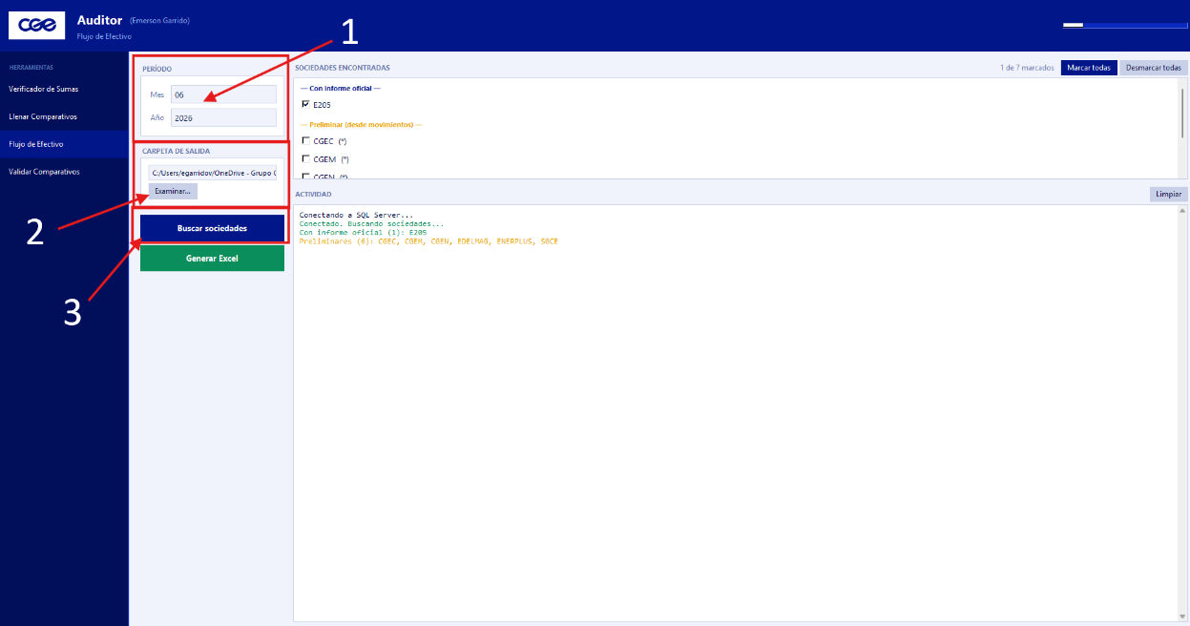
- Al finalizar, aparecerá un mensaje de flujo generado diciendo que el archivo .xlsx se generó correctamente y se abrirá automáticamente si le damos que Sí en el pop-up.
El archivo generado nunca reemplaza a uno anterior: si ya existe un flujo de ese mismo período en la carpeta, el nuevo se guarda sumando un número al nombre (Flujo_Efectivo_06-2026 (2).xlsx, (3), y así sucesivamente), igual que cuando se descarga varias veces un mismo archivo desde el navegador. El panel de Actividad indica con qué nombre quedó guardado.
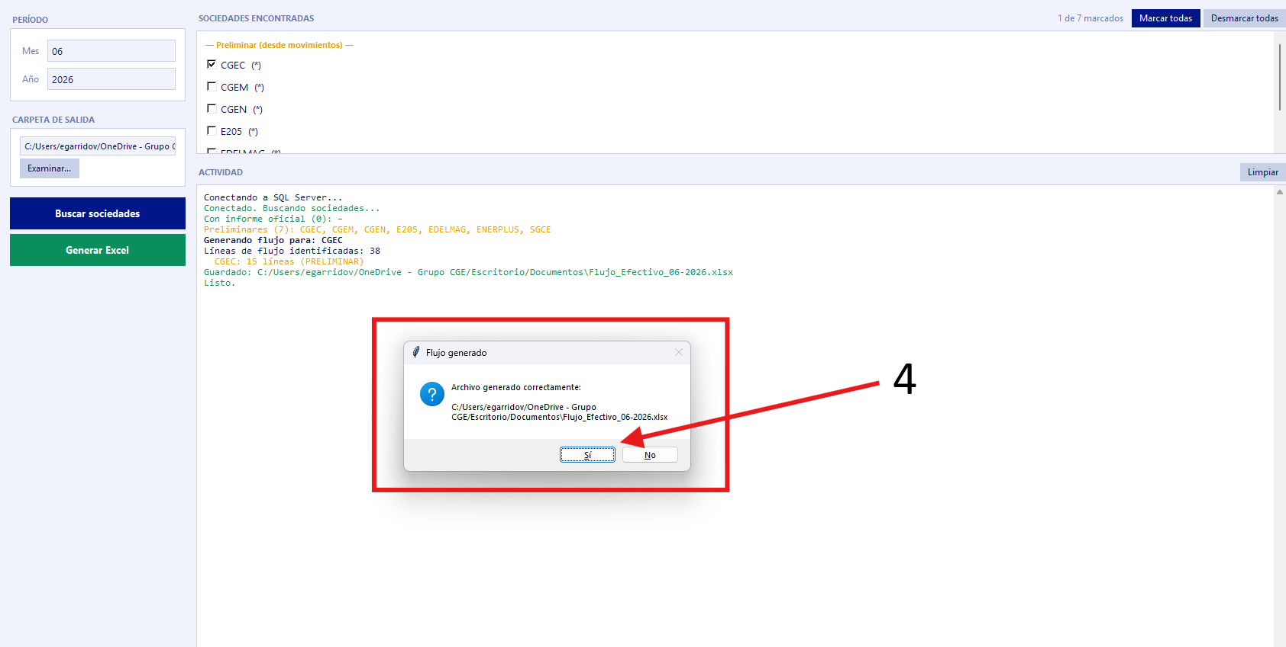

04 | Validar Comparativos | ● Disponible

QUÉ HACE
Verifica que las columnas comparativas de los archivos Individuales o Consolidados estén correctamente llenadas para un período dado. Detecta inconsistencias.
Genera un archivo Excel (.xlsx) con una fila o sección por cada hoja procesada, indicando el detalle de observaciones encontradas en cada una. Se guarda en la carpeta de salida elegida y no escribe nada dentro de Workiva.

CAMPOS DE ENTRADA
- Sociedad (ej: E215 o 215)
- Año
- Trimestre
- Tipo (Consolidado o Individual)
- Carpeta de salida

CONDICIONES NECESARIAS
- Que los comparativos ya hayan sido llenados (ejecutar "Llenar Comparativos" primero).
- Tener una carpeta local donde se guardará el archivo .xlsx con los resultados.
- Conocer el código de la sociedad y el trimestre a revisar.

PASOS DE USO
- Ingresa el código de Sociedad (ej: E215 o solo 215).
- Completa el Año, el Trimestre (03 para el primer trimestre, que cierra en marzo; 06 para el segundo, junio; 09 para el tercero, septiembre; 12 para el cuarto, diciembre) y el Tipo desde el parámetro desplegable (viene predeterminado en Consolidado).
- Haz clic en "Examinar…" para elegir la carpeta donde se guardará el archivo .xlsx.
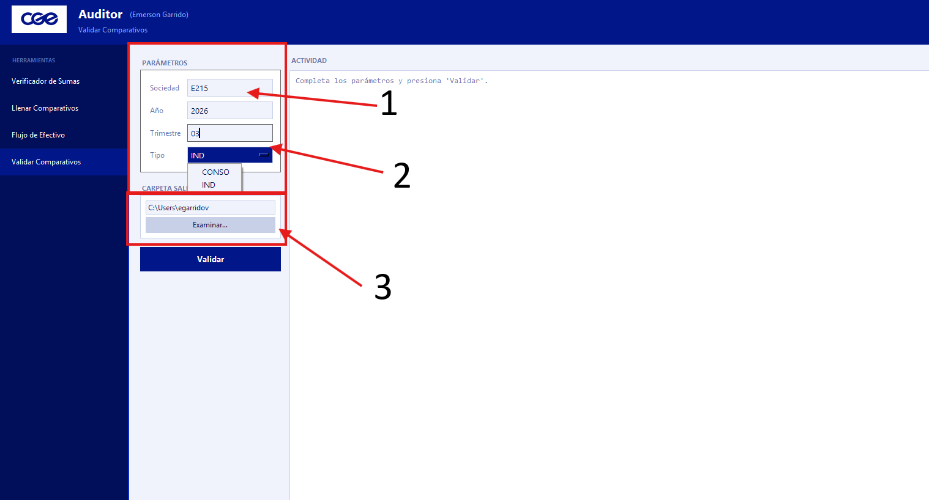
- Presiona "Validar". El panel de actividad muestra el progreso hoja por hoja.
- Si necesitas cortar una validación en curso, presiona "Detener" (aparece arriba a la derecha del panel de Actividad mientras el proceso corre). Termina el lote de hojas que esté procesando y genera igual el Excel con lo revisado hasta ese punto, para no dejar el reporte a medias.
- Al finalizar, saltará una alerta que dirá si hay hallazgos y permite abrir el Excel generado directamente desde el auditor.
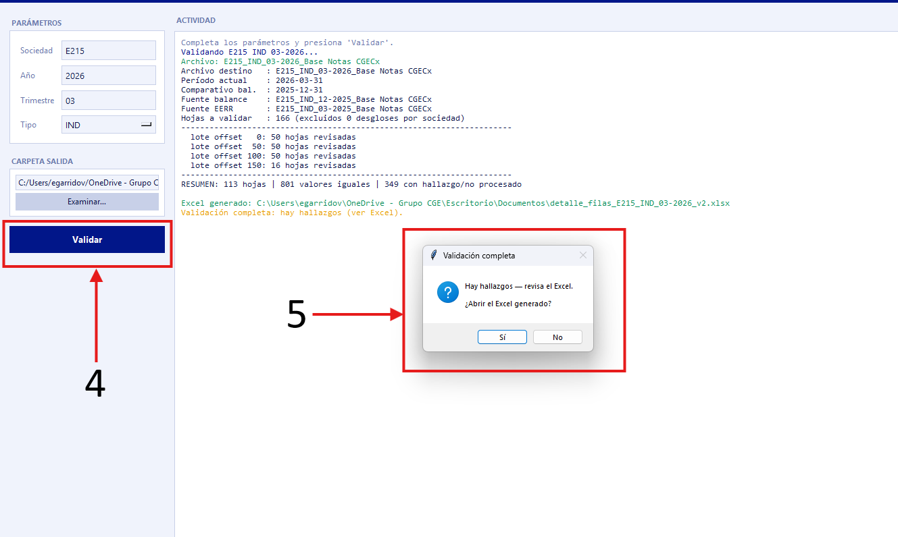
- Al hacer clic en Sí, se abre la carpeta de salida. El Excel generado tiene una fila o sección por cada hoja revisada con el detalle de sus observaciones con los hallazgos, los OK, los no procesados.
Cada vez que presionas "Validar" el panel de Actividad se limpia solo, de modo que siempre muestre únicamente la corrida en curso y no se acumule el texto de las sociedades validadas antes.
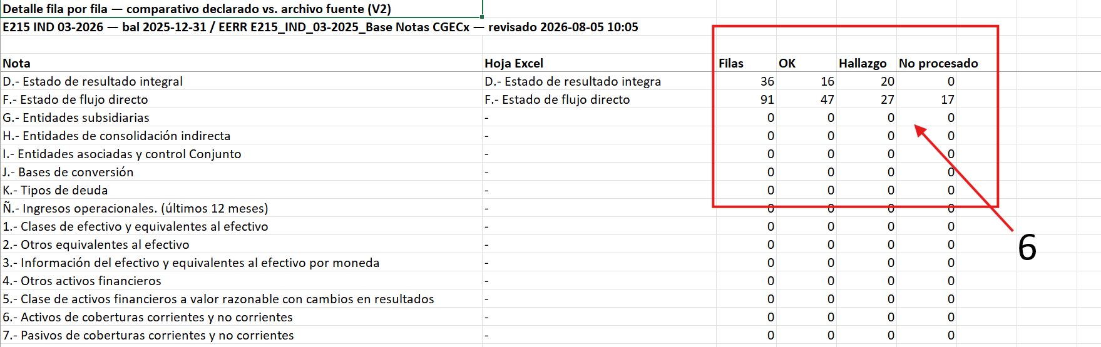

Crear Período

QUÉ HACE
Crea la carpeta de un período nuevo dentro de Workiva usando la del período anterior como base. Para el usuario el resultado es un período nuevo listo para trabajar; por dentro se resuelve copiando la carpeta anterior completa, con sus archivos, sus links y sus conexiones.
El período que se toma como base no es siempre el mes anterior. Los meses de cierre trimestral (03, 06, 09 y 12) se crean a partir del trimestre anterior: septiembre se crea desde junio y diciembre desde septiembre. El resto de los meses se crean a partir del mes anterior, pero saltándose los cierres trimestrales, porque un cierre tiene una estructura distinta y no sirve de base para un mes normal: agosto se crea desde julio, pero enero se crea desde noviembre (no desde diciembre) y abril desde febrero (no desde marzo).
Una vez copiada la carpeta, el módulo hace tres cosas más de forma automática. Renombra cada archivo cambiando el período en su nombre (por ejemplo E200_IND_07-2026_Base Notas CGE pasa a E200_IND_08-2026_Base Notas CGE) y le quita el sufijo "(1)" que Workiva agrega al copiar. Actualiza el parámetro TIME de las conexiones de datos de cada planilla (la hoja Query BPC en los Individuales, y su equivalente en los Consolidados) para que apunten al período nuevo. Y mantiene los links hacia los archivos fuente originales en vez de duplicarlos, que es lo que evita que la copia se dispare de una hora a varios días. Los outline labels y las automations se conservan.

CAMPOS DE ENTRADA
- Mes del período que se quiere crear
- Año del período que se quiere crear

CONDICIONES NECESARIAS
- Que exista la carpeta del año de destino dentro de "Estados Financieros". La aplicación no crea carpetas de año: si vas a crear enero de un año nuevo, primero hay que crear a mano la carpeta de ese año.
- Que exista la carpeta del período de origen que corresponde según la regla.
- Que NO exista todavía la carpeta del período que se quiere crear.
- Tener permisos de propietario (owner) sobre la carpeta que se va a copiar.

PASOS DE USO
- Escribe el Mes y el Año del período que quieres crear (ej: 08 y 2026).
- Revisa el recuadro "SE VA A CREAR A PARTIR DE": muestra desde qué período se va a copiar y con qué regla (mensual o trimestral). Verifica que sea el correcto antes de seguir.
- Presiona "Crear período". Saldrá una alerta de confirmación con el detalle de lo que se va a hacer; es una medida de prevención, porque la copia no se puede cancelar una vez iniciada en Workiva.
- Confirma. El panel de Actividad muestra el avance: primero la copia de la carpeta, después el renombrado archivo por archivo y la actualización de las conexiones.
- Al terminar aparece un mensaje con el resumen: cuántos archivos se renombraron y cuántas conexiones se actualizaron. Los archivos que no calzaron con el patrón de nombre esperado quedan listados en el panel de Actividad para revisarlos manualmente.

A TENER EN CUENTA
- La copia puede tardar bastante (del orden de una hora, según el tamaño del período) y corre del lado de Workiva: cerrar la aplicación no la detiene.
- Si la carpeta del período de destino ya existe, el módulo se detiene y avisa sin copiar nada, para no mezclar ni sobrescribir archivos.
- Los nombres de los archivos se ajustan solos, pero conviene revisarlos al terminar junto con los que el panel haya marcado como no renombrados.

Publicar Linking

QUÉ HACE
Publica de una sola vez todos los links de todos los documentos de un período, sin tener que abrir archivo por archivo y presionar "Publish" en cada uno.
En Workiva un link tiene dos lados: el link fuente, que está en el archivo donde vive el dato original, y el link destino, que es donde ese dato se muestra. Cuando el valor cambia en el origen, el destino no se actualiza solo: hay que publicar. Publicar es exactamente eso, hacer que todos los links fuente de un archivo manden su valor actualizado a sus destinos.
El módulo recorre la carpeta del período completa, incluyendo los archivos que estén dentro de subcarpetas, y publica todos los links de cada archivo, no solamente los que editó el usuario que ejecuta la aplicación.

CAMPOS DE ENTRADA
- Mes del período a publicar
- Año del período a publicar

CONDICIONES NECESARIAS
- Que exista la carpeta del período dentro de "Estados Financieros / {año}". Este módulo no crea ni copia nada: el período debe existir de antemano.
- Tener permisos de propietario (owner) sobre los documentos. Workiva exige ese permiso para publicar todos los links de un archivo y no solo los propios.

PASOS DE USO
- Escribe el Mes y el Año del período cuyos links quieres publicar (ej: 08 y 2026).
- Presiona "Publicar Linking". Saldrá una alerta de confirmación advirtiendo que se van a publicar todos los links de todos los documentos de esa carpeta.
- Confirma. El panel de Actividad muestra en qué subcarpetas va entrando, cuántos archivos encontró en total y el resultado de cada uno a medida que avanza.
- Al terminar aparece un mensaje con el resumen: cuántos archivos se publicaron y cuántos se omitieron (tipos de archivo que no tienen links que publicar, como las carpetas).

A TENER EN CUENTA
- El número del resumen es la cantidad de ARCHIVOS publicados, no la de links: cada archivo puede contener muchos links.
- El proceso puede tardar varios minutos según cuántos documentos tenga el período, porque espera a que Workiva termine de publicar cada archivo antes de pasar al siguiente.

